Gåsespil: Slå på skift med en terning én gang hver. Lander du på en gås, skal du rykke frem til næste gås. Lander du på et felt og besvarer spørgsmålet, skal du blive stående. Besvarer du ikke spørgsmålet, skal du rykke tilbage til det felt, du kom fra.

Den (u)pålidelige hukommelse

12. Hvad er amnesi, og hvordan kan man få det? | 13. Du har pludselig forstået alt om den (u)pålidelige hukommelse –GENI! Ryk 6 felter frem! | 14. Hold et oplæg om, i hvor høj grad vi kan stole på vores hukommelse. | 15. Hvad karakteriserer korttidshukommelsen? | 16.  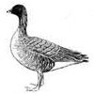 | 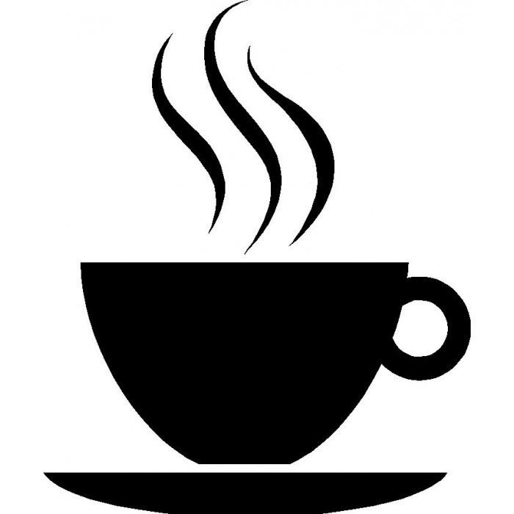  17. Du holder kaffepause og bliver derfor sprunget over
11. | 34. ÅH NEJ! Du har glemt dine noter til den (u)pålidelige hukommelse på vej til eksamenen! Ryk 2 felter tilbage og led efter noterne. | 35. Du er for en gangs skyld i stand til at multitaske! Ryk 3 felter frem. | 36. Hold et oplæg om, hvordan vi kan styrke vores hukommelse. | 37. Hvad gik Edward Lee Thorndikes undersøgelse om halo-effekten ud på, og hvad var konklusionen? | 18. Hvad skal der til, for at noget overføres fra korttidshukommelsen til langtidshukommelsen?
10. Hvad er kognitive skemaer (Frederic Bartlett)? | 33. Hvad dækker begrebet klumpning over? | 48. Fortæl om en oplevelse du eller en anden har haft, hvor jeres hukommelse var vigtig. | 49. Hvorfor huskes dårlige oplevelser bedre end gode? | 38. | 19. Hvad er perception?
9. Hvad er selektiv opmærksomhed? | 32. Hvad skal der til, for at noget overføres fra den sensoriske hukommelse til korttidshukommelsen? | 47. | 50. Du holder kaffepause og bliver derfor sprunget over | 39. Hvad er stereotyper, og hvad er fordomme? | 20. Hvad gik Brewer & Treyens’ forsøg ud på, og hvad var konklusionen på det?
8. Hold et oplæg om, hvad vores hukommelse betyder for vores identitet. | 31. Du bliver lige distraheret af en anden gås! Ryk 3 felter tilbage. | 46. Hvorfor siger man, at vi ikke husker begivenheder, præcis som de skete? | 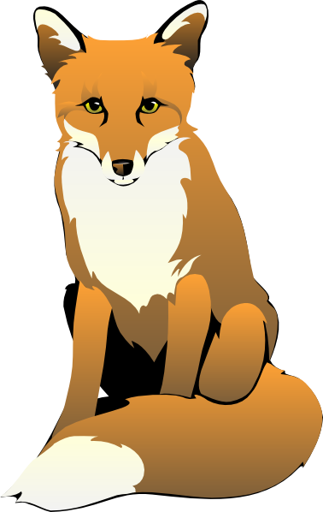  51. Du blev næsten spist af den glemsomme ræv. Gå tilbage til start! | 40. Hvad er en falsk erindring, og hvordan kan falske erindringer smitte? | 21. Hvordan kan det senmoderne samfunds teknologi påvirke vores hukommelse?
7. Hvad er automatiserede og kontrollerede processer? | 30. Hold et oplæg om, hvordan stress kan påvirke vores hukommelse. | 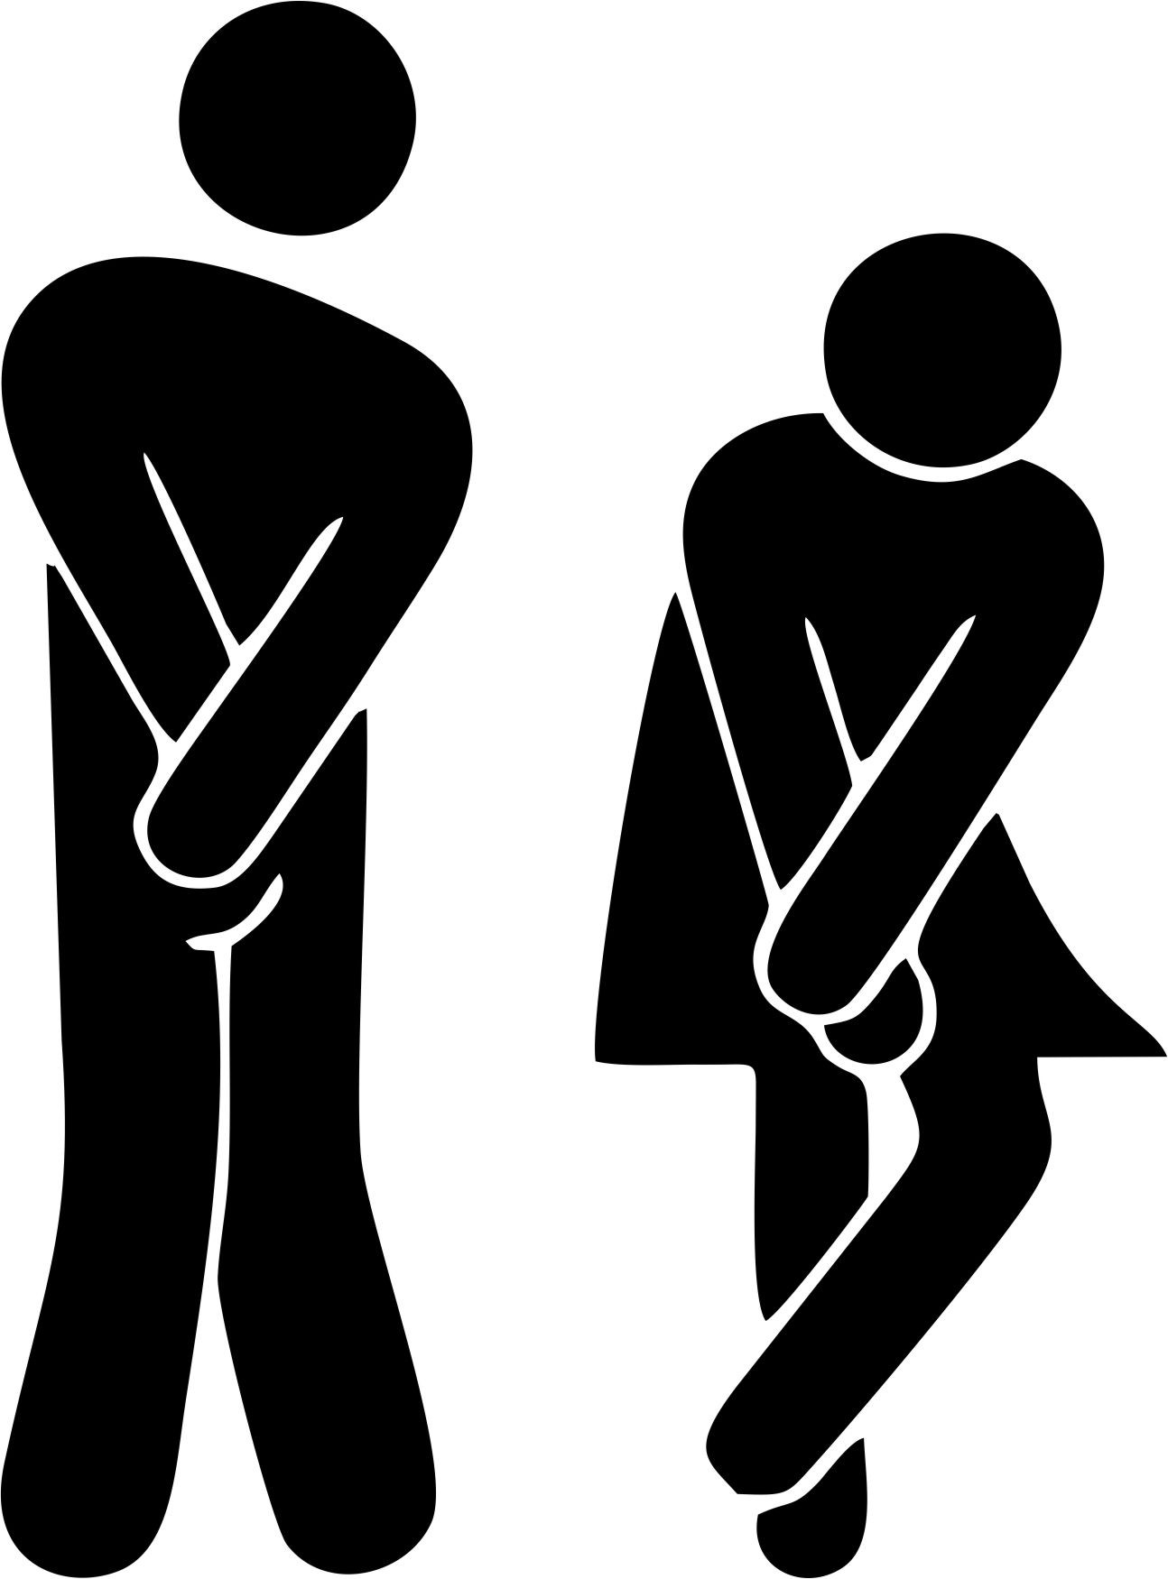  45. ÅH NEJ! Du er nødt til at holde tissepause og må rykke 4 felter tilbage! | 52.  SLUT | 41. Hvilke forskelle og ligheder er der på et menneskes og en computers hukommelse? | 22. ÅH NEJ! Du har brugt hjernen alt for meget. Tag en pause og hvil hjernecellerne – skynd dig tilbage til den forrige kaffekop!
6. Du har lært et par memoteknikker! Ryk 3 felter frem. | 29. Hvad gik Hermann Ebbinghaus’ forskning ud på? | 44. Hvad er Rosenthal-effekten? | 43. Hvad er fortrængning, og kan man overhovedet fortrænge? | 42. Du bliver lige distraheret af en anden gås! Ryk 3 felter tilbage. | 23. Hold et oplæg om fordele og ulemper ved at opfinde en ”glemme-pille”.
5. Forklar, hvad gestaltpsykologien beskæftiger sig med. | 28. Hvorfor er det vigtigt også at kunne glemme? | 27. Hvad karakteriserer langtidshukommelsen? | 26. | 25. Hvad er delt opmærksomhed? | 24. Du har glemt, hvordan man slår med en terning. Du bliver derfor sprunget over!
4. Hvilke faktorer kan afgøre, hvor godt vi kan genkalde os en begivenhed? | 3. Hvad gik Frederic Bartletts forskning ud på? | 2. Forklar, hvad top down- og bottom up-processer er. | 1. Forklar, hvad den kognitive psykologi beskæftiger sig med. | ← START

